Tuiles
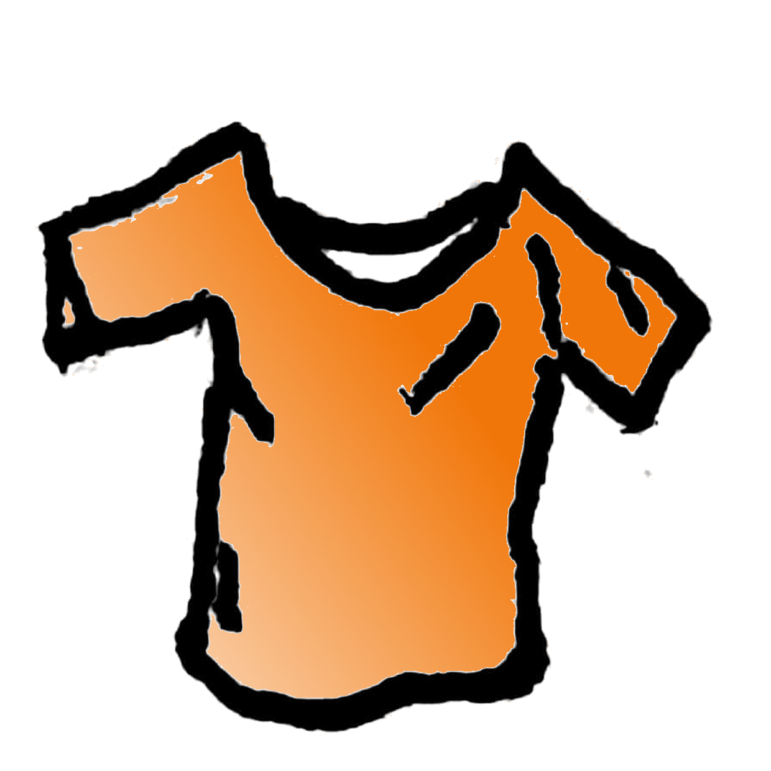
Cahier
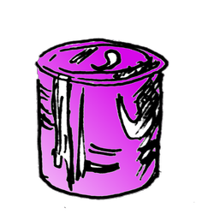    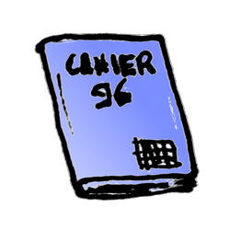    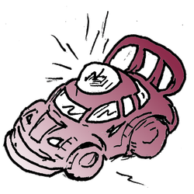  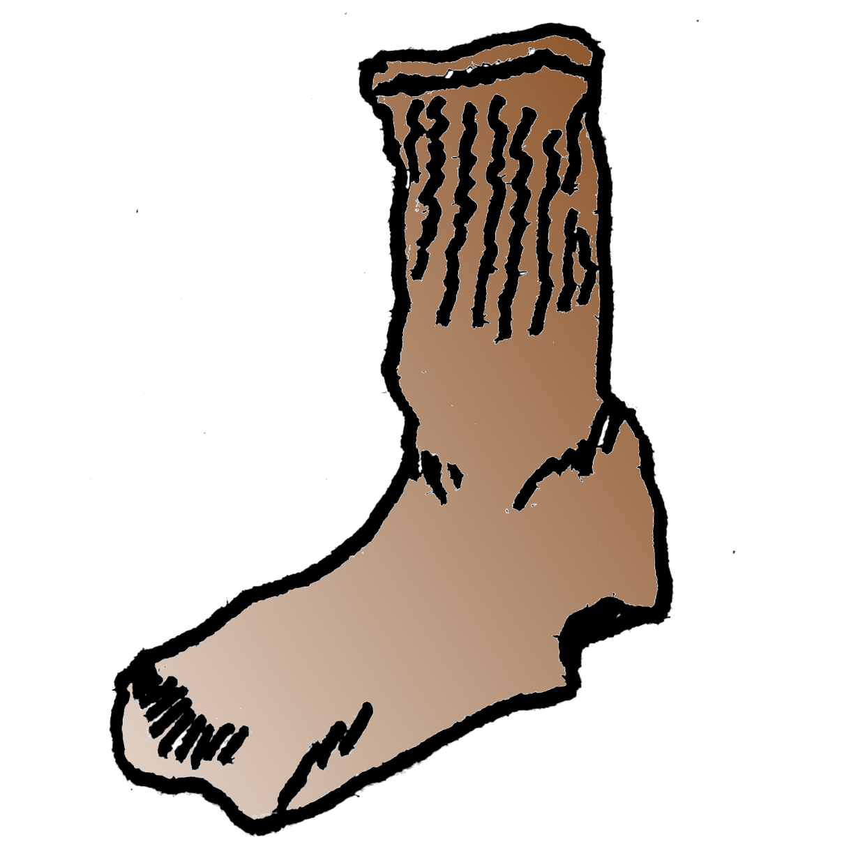  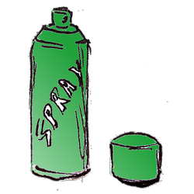  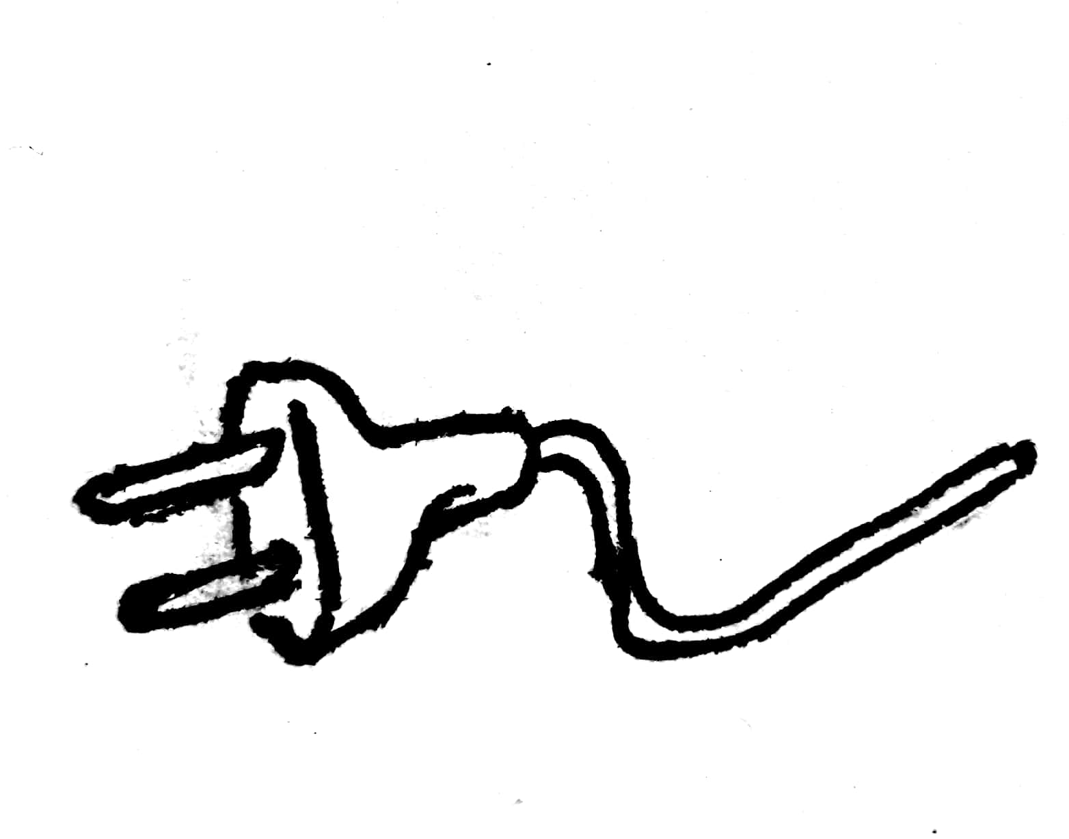  Pot bébé  Brique lait  Conserve  Mouchoir  Pom’ pot  Pot peinture  Pot yaourt  Chaussette usée  Sac plastique  Sac plastique  Tube dentifrice  Verre cassé  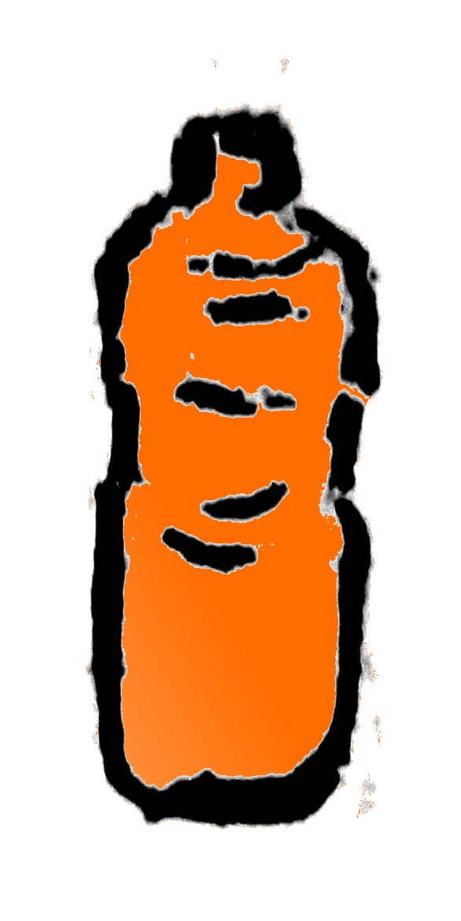  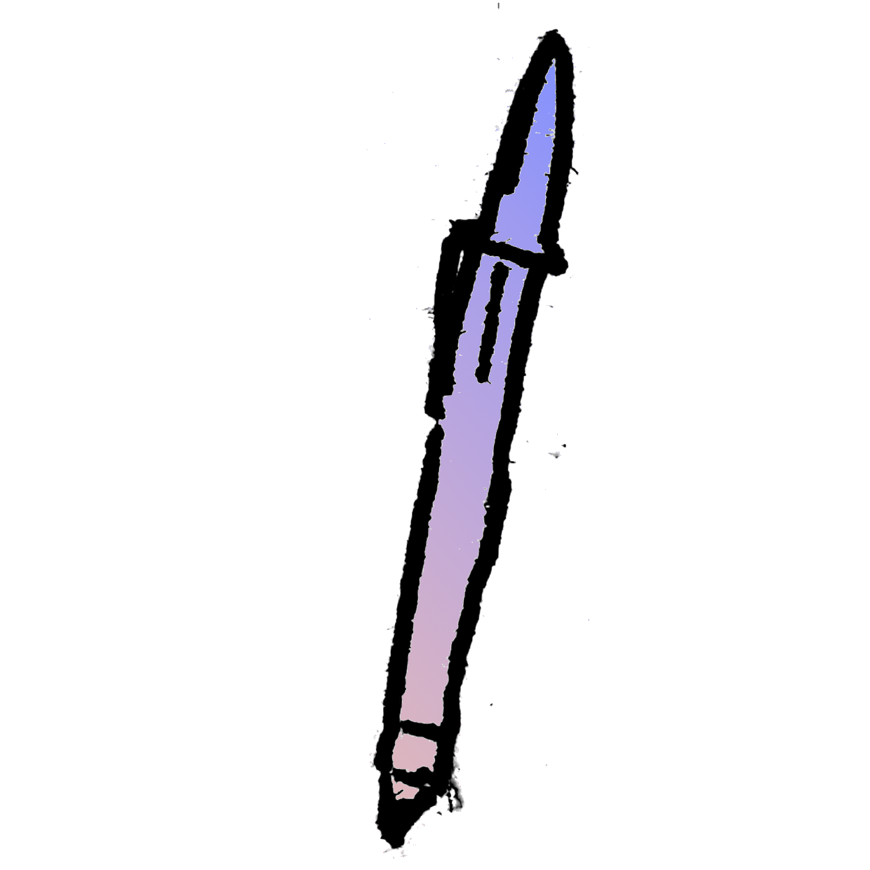      Bic  Bouteille à eau  Bouteille à eau |  | 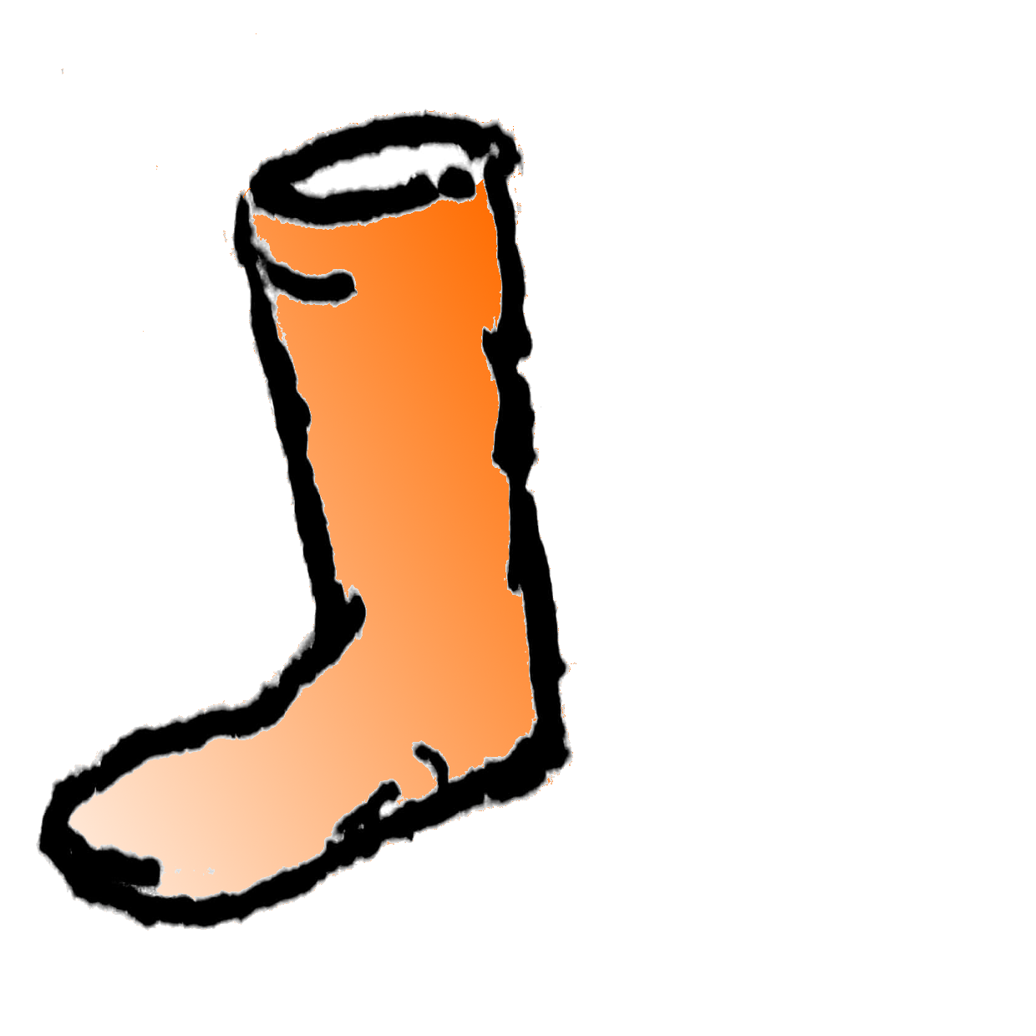 |  | 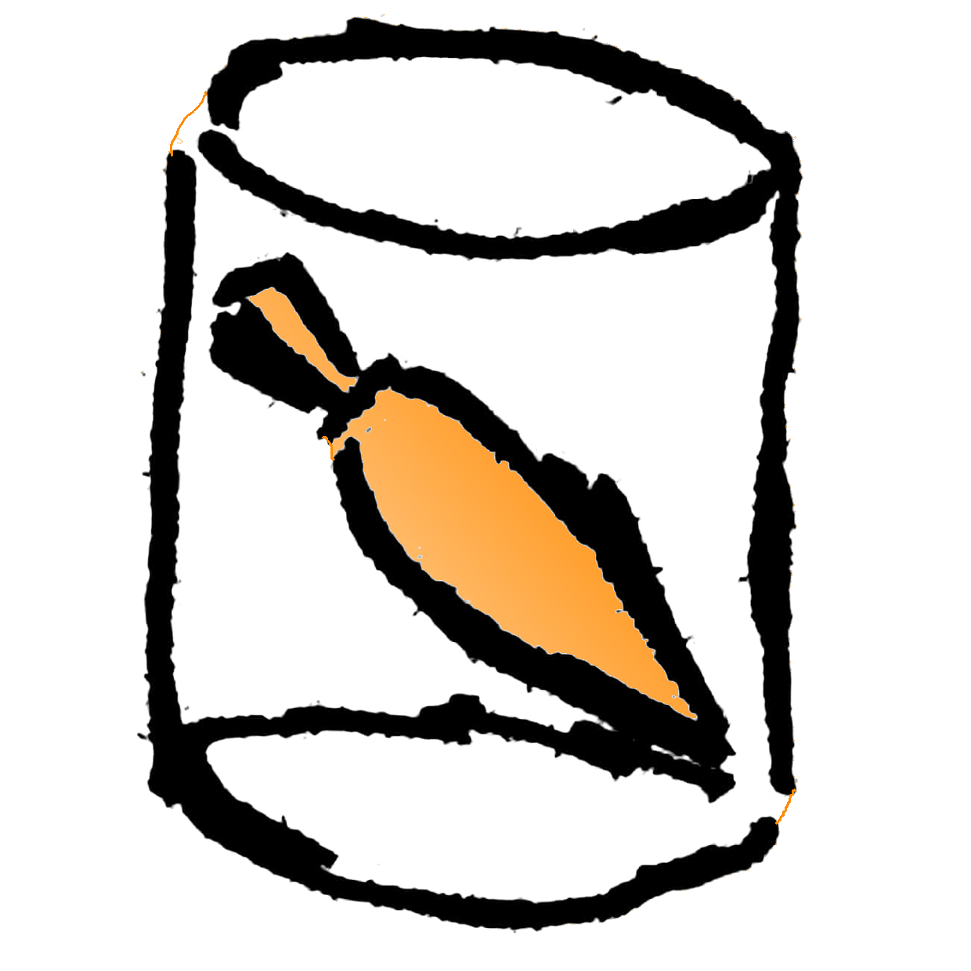 | 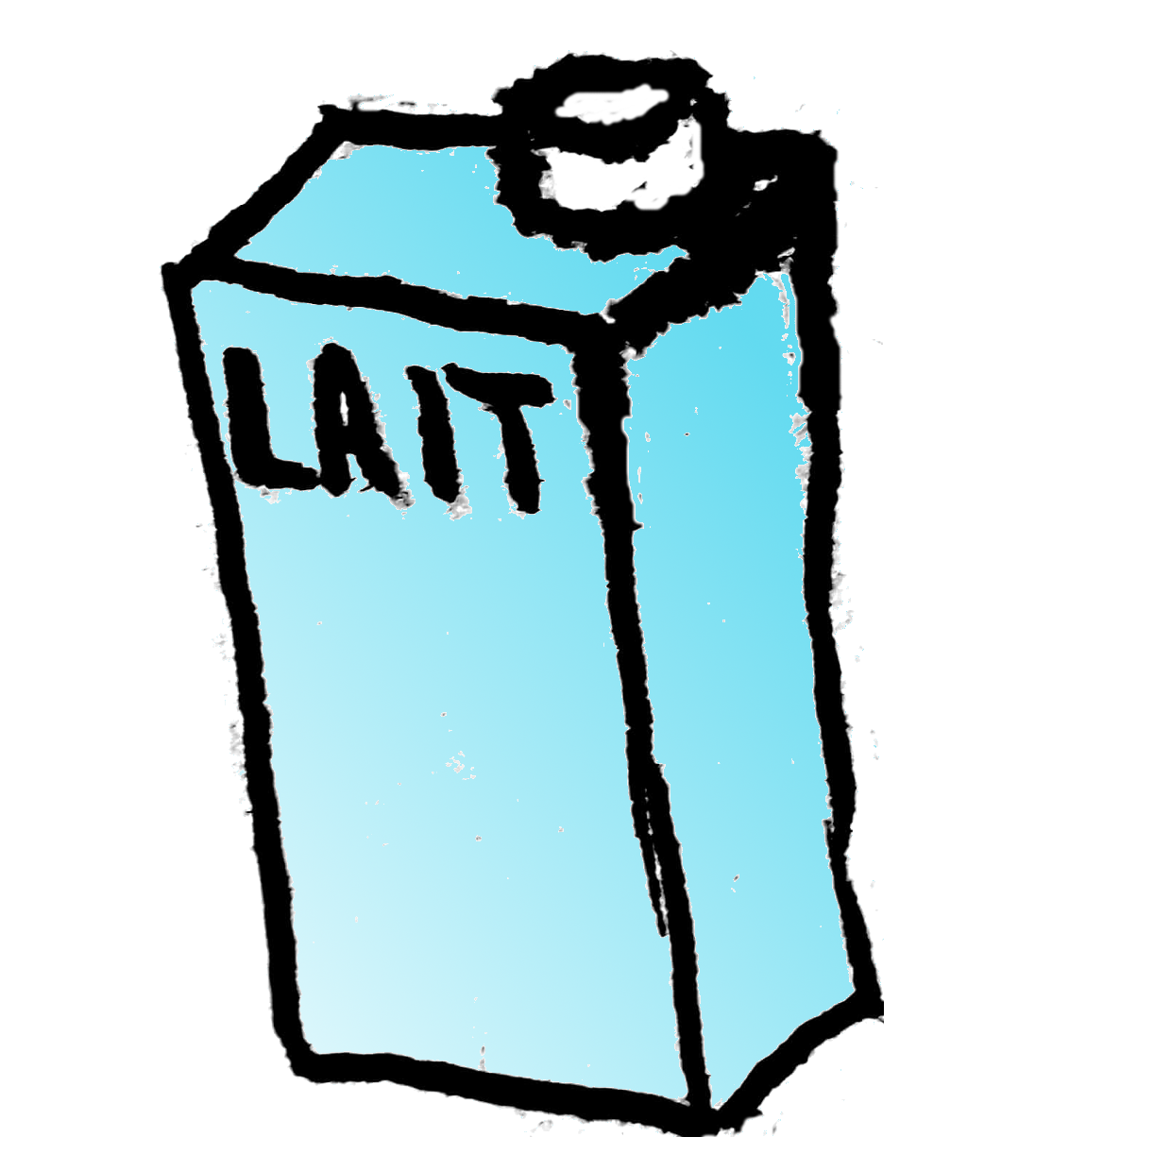
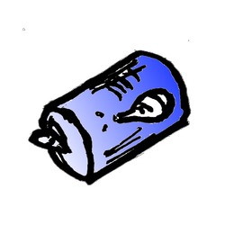  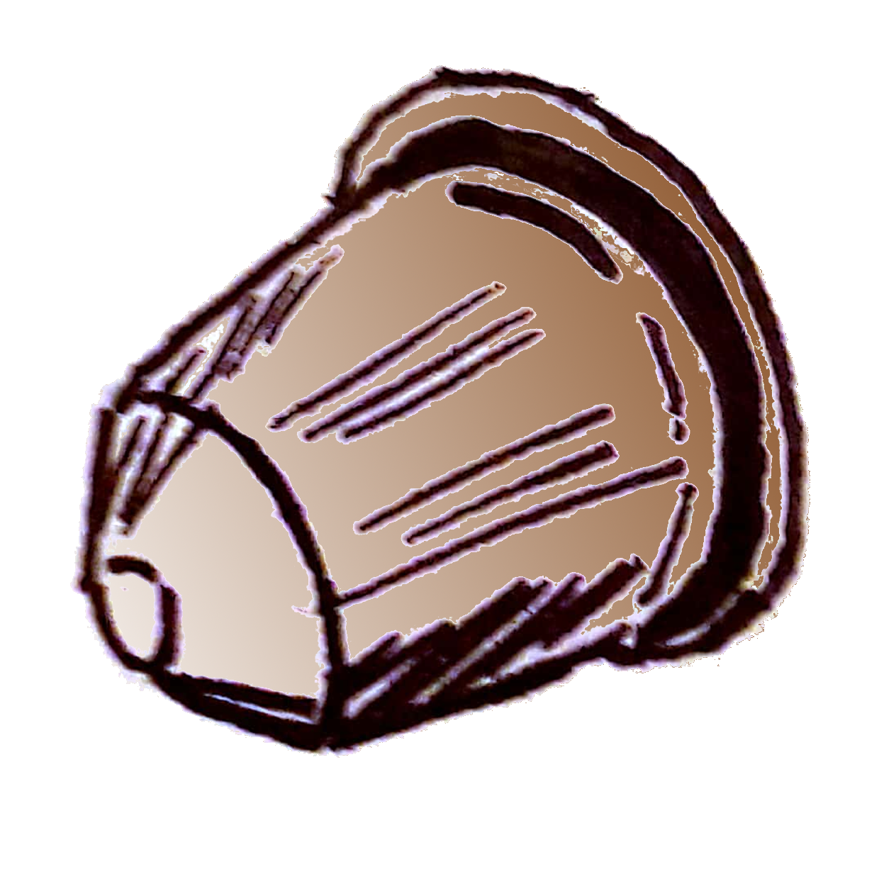  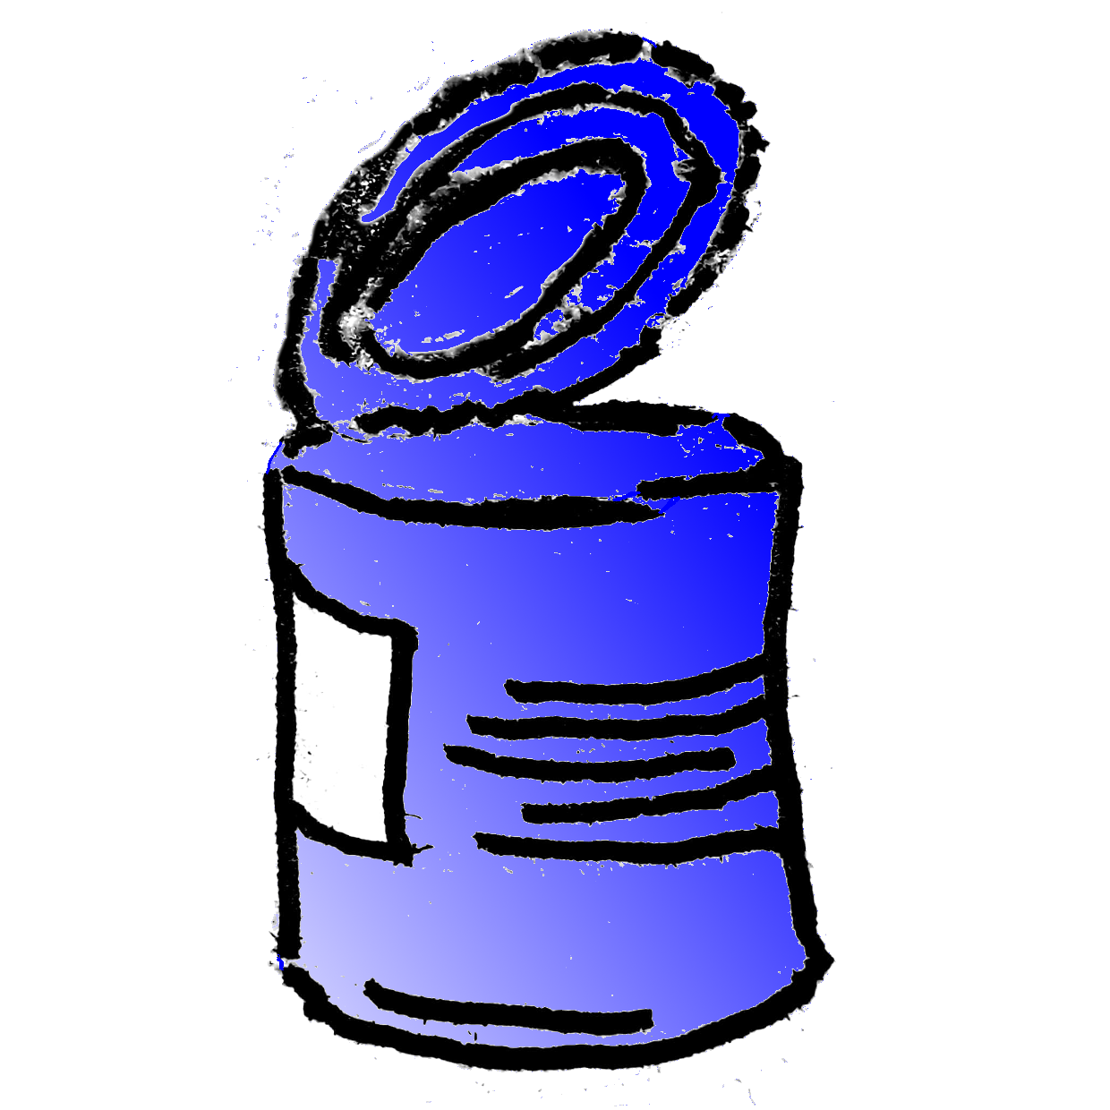  Capsule café en métal  Cannette  Chaussures trop petites |  |  | 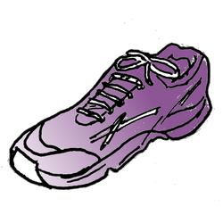
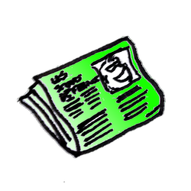  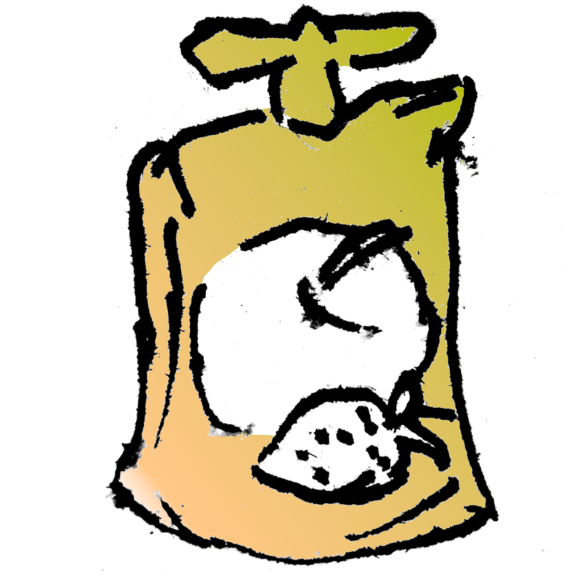  Jouet à pile  Journal |  |  |  |  | 
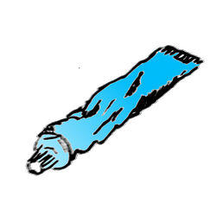
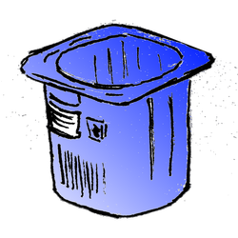
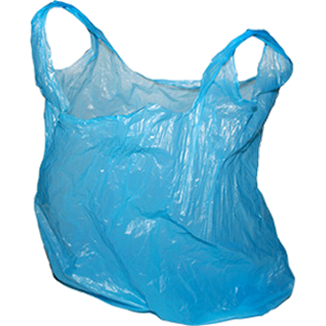
Pot yaourt
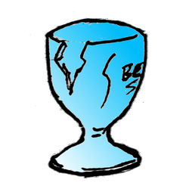  Tube dentifrice  Bombe aérosol |  |  | 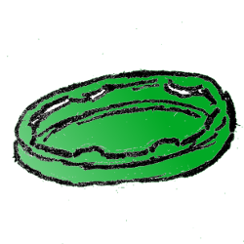  Petit couvercle métal

Poubelle  Bic  Cahier  Conteneur papier  Cahier  Recyclage  Bouteille d’eau  Bouteille d’eau |  |  | Recyclage | Recyclage
Conteneur verre  Verre  Le 'verre d'emballage' (bouteille, bocaux) peut être recyclé (on peut l'intégrer au calcin utilisé dans les fours verriers).  L'aluminium se recycle, sauf s'il ne représente pas assez de matériaux (papier alu, capsules…). | Recyclage  Brique de lait | Brique de lait  Recyclage | Recyclage  Canette | Recyclage  Canette
Poubelle  Dosette café  Dosette café  L'aluminium se recycle, sauf s'il ne représente pas assez de matériaux (papier alu, capsules…).  Chaussures bon état  Conteneur vêtement  ou Réemploi  Jouet à pile  Déchèterie  Ou Retour en magasin  1. Les appareils avec électricité doivent amené à la déchèterie.  2. Les appareils électriques de25 cm max peuvent être ramener aux magasins (de plus de 400m²) qui vendent des appareils électrique sans obligation d'achat. | Recyclage |  | Recyclage
Journal  Conteneur papier  ou Composteur  Le papier souillé doit être mis à la poubelle. | Journal  Compostage  ou Composteur | Poubelle  Mouchoir
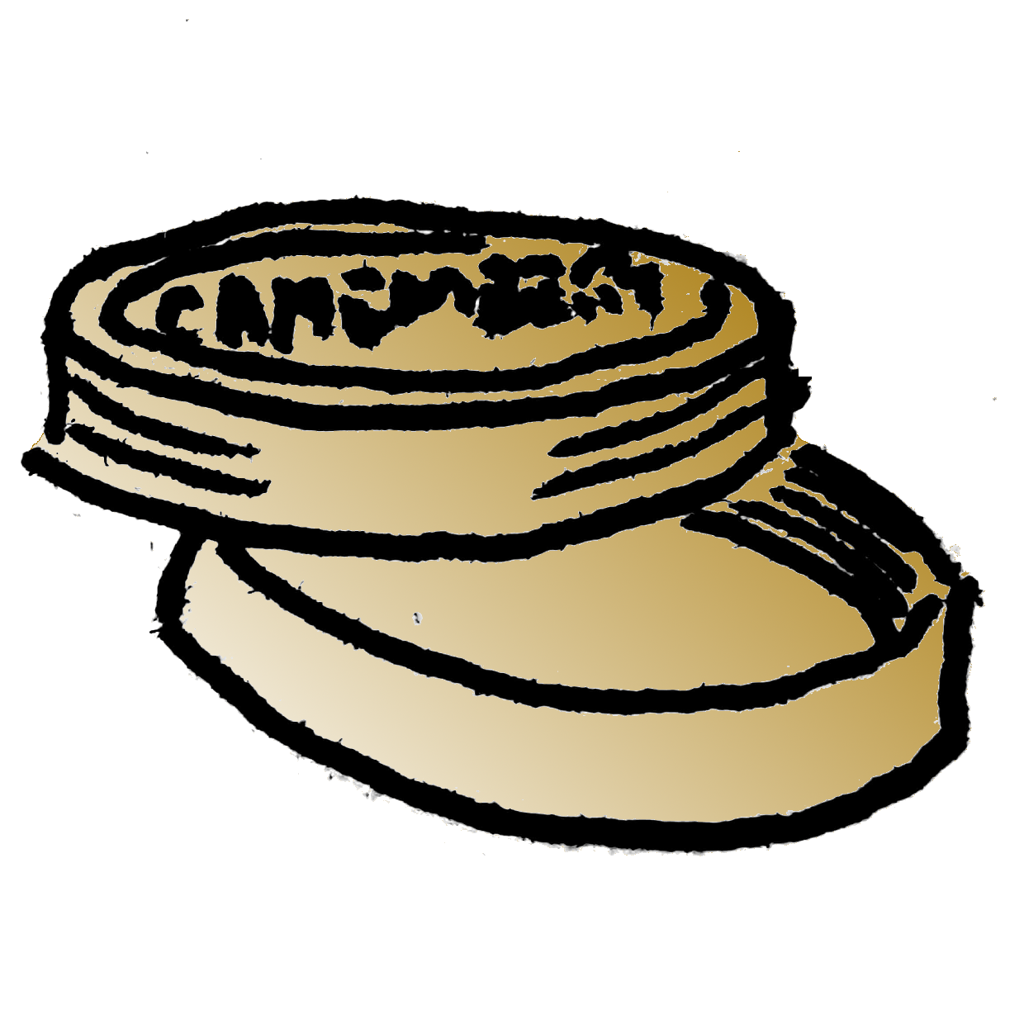
Boîte camembert

Poubelle
Le bois doit être mis à la poubelle, ou à la déchèterie s’il est grand.
Cahier
Dosette café
Poubelle
Recyclage
L'aluminium se recycle, sauf s'il ne représente pas assez de matériaux (papier alu, capsules…).
Jouet à pile
Journal
Mouchoir
Déchèterie
Ou Retour en magasin
1. Les appareils avec électricité doivent amené à la déchèterie.
2. Les appareils électriques de25 cm max peuvent être ramener aux magasins (de plus de 400m²) qui vendent des appareils électrique sans obligation d'achat.
Pot peinture  Pom’ pot | Poubelle  Ce qui est constitué de plusieurs matériaux doit être mis à la poubelle. | Déchèterie  S’il un pot a contenu des produits toxique, il faut l’amener à la déchèterie.
Pot yaourt
Pot yaourt
Chaussette usée
Conteneur vêtement
Poubelle
Recyclage
Tube dentifrice  Sac plastique  Sac plastique  Poubelle  Recyclage  En tri normal, en plastique, seul les bouteilles et les flacons se recyclent. | En extension de tri, tous les plastiques se recyclent. | Poubelle  En tri normal, en plastique, seul les bouteilles et les flacons se recyclent.
Tube dentifrice  Verre  Bombe aérosol  Recyclage  Recyclage  L'acier se recycle, le bouchon également  Seul le 'verre d'emballage' (bouteille, bocaux) peut être recyclé (on peut l'intégrer au calcin utilisé dans les fours verriers)  En extension de tri, tous les plastiques se recyclent. | Poubelle
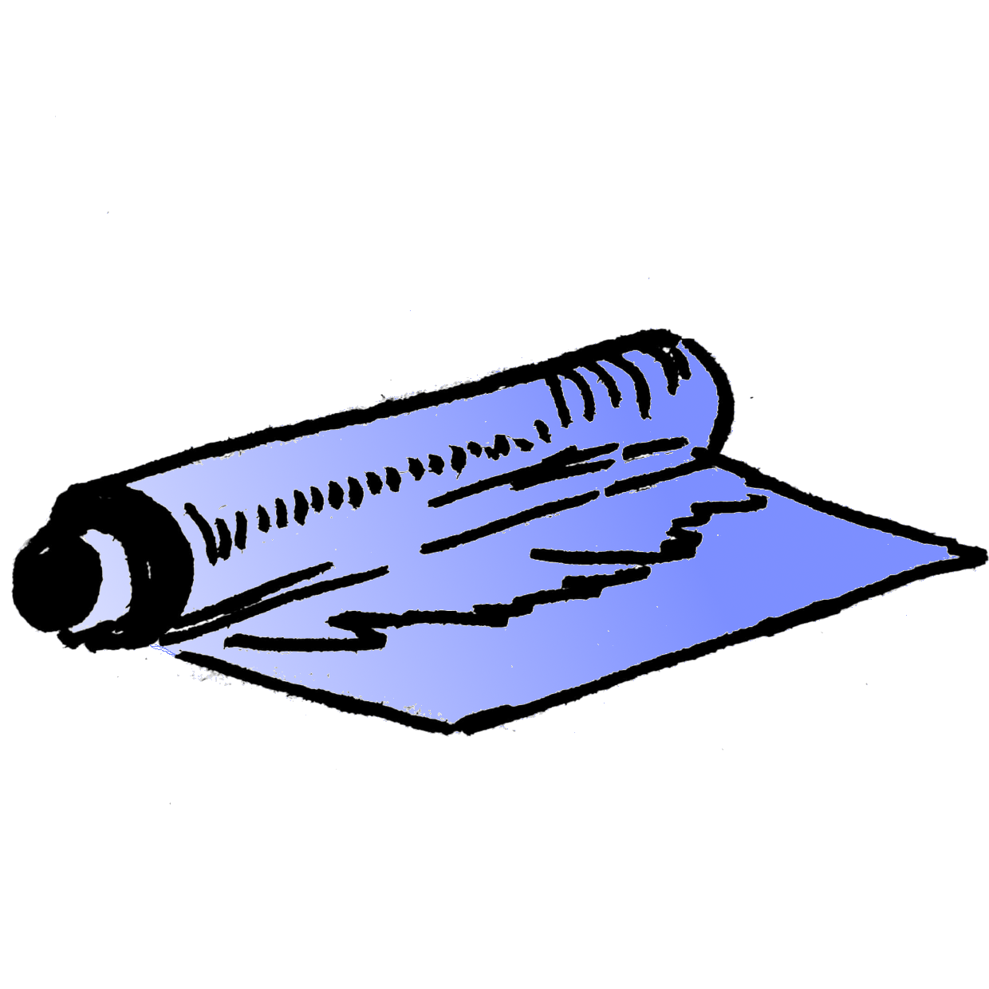
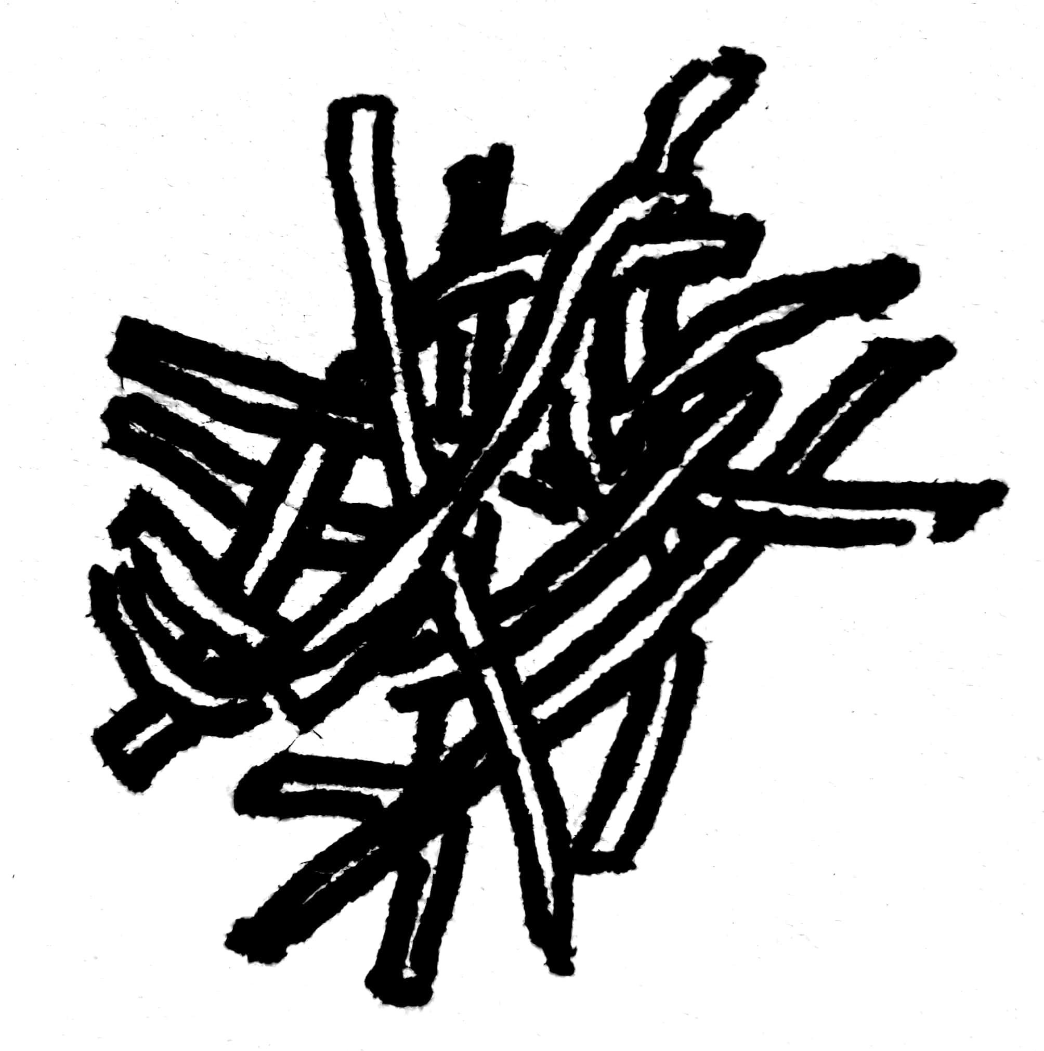
Papier broyé
Poubelle
Le papier broyé ne se recycle pas car s'il ne représente pas assez de matériaux.
L'aluminium se recycle, sauf s'il ne représente pas assez de matériaux (papier alu, capsules…).
Papier aluminium
Poubelle
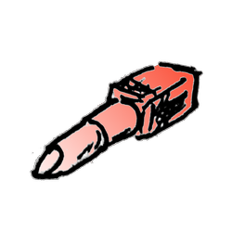
Journal
Conteneur papier
Rouge à lèvre
Poubelle
Petit couvercle métal
Poubelle
Les couvercles trop petit (moins de 5 cms) ne se recycle pas car s'il ne représente pas assez de matériaux (papier alu, capsules…).
Déchèterie

